ПРОЕКТНОЕ РЕШЕНИЕ

**«ТОЧКА ОСВЕЖЕНИЯ НА ТРАССЕ»**

|  |  |
| --- | --- |
| «___»_____________2020  Исполнитель:  ______________________ | СОГЛАСОВАНО:  ___________________ |

1. **Общее описание зоны (назначение).**

Это зона, которая находится на трассе. Точка освежения расположена на трассе как дополнительная (при температуре выше 20 С по решению организаторов таких точек может быть 2 шт.) для дистанций 10 км, 21,1 км, 42,2 км. Точка освежения обозначена флагом-виндером. На точке освежения имеется 1 шатёр (если это двухсторонняя точка освежения, тогда возможно использование 1 шатра на 2 точки). Шатёр расположен не на проезжей части, а на тротуаре, чтобы не сужать проезжую часть для участников. Расположение столов показано на схеме. Всё необходимое для обеспечения освежения хранится в шатре.

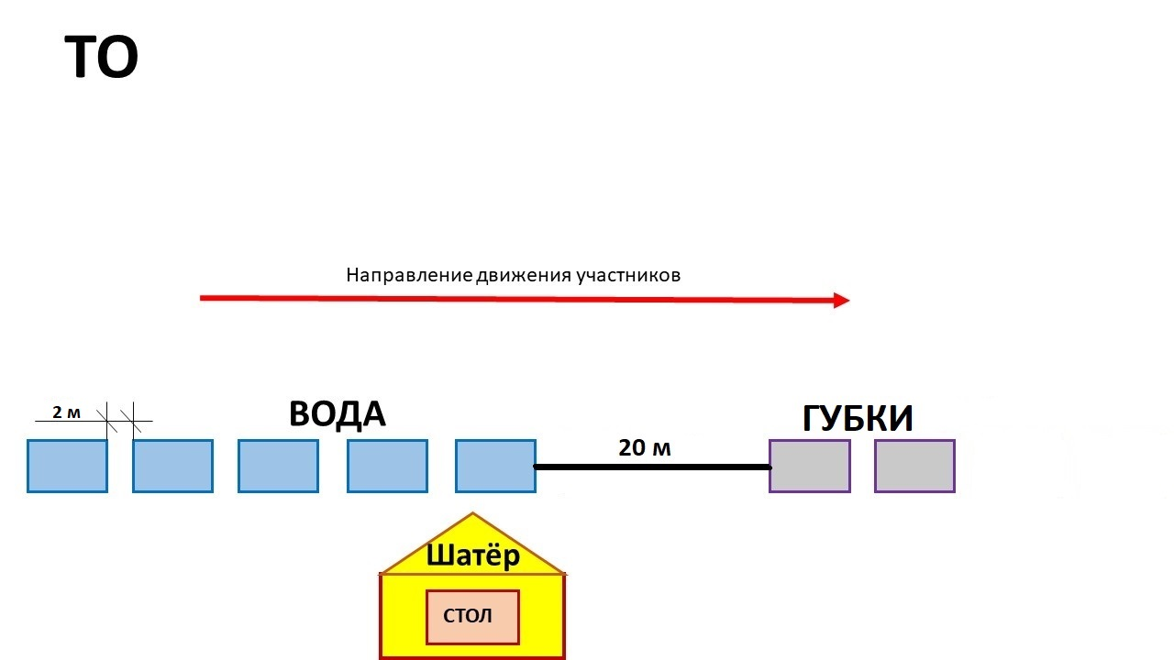

Рис. 1 - Схема расположения столов на точке освежения (старт до 2500 человек).

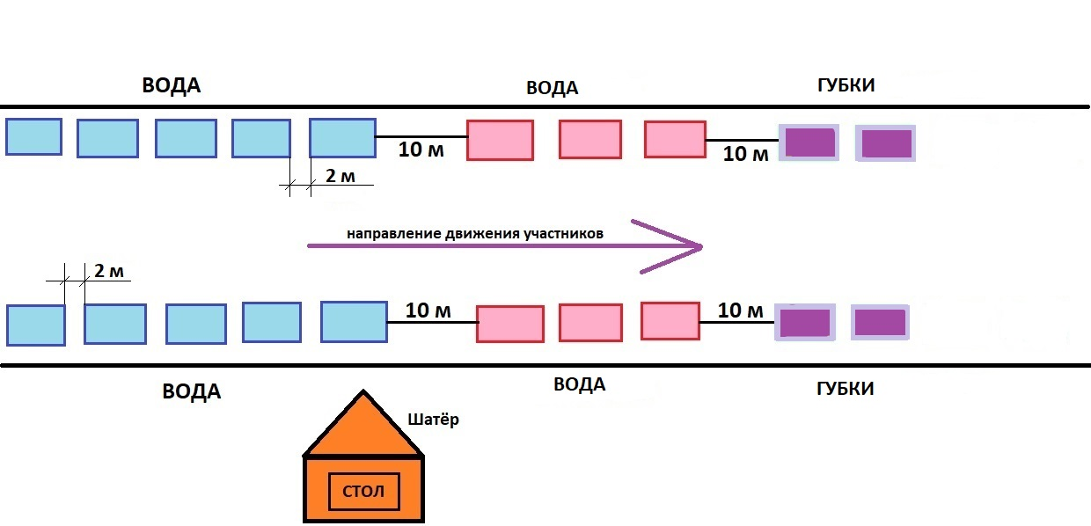

Рис. 2 - Схема расположения столов на точке освежения (старт более 3000 человек)

1. **Необходимые ресурсы.**
2. Человеческие:

Старт до 2500 человек (на дистанции от 10 км) – 1 ответственный от организатора, 1 ответственный со стороны города или волонтёрского корпуса, 8 волонтёров.

Старт более 3000 человек (на дистанции от 10 км) - 1 ответственный от организатора, 1 ответственный со стороны города или волонтёрского корпуса, 15 волонтёров.

1. Технические:

Старт до 2500 человек (на дистанции от 10 км) – быстровозводимый шатёр, 8 столов (исходя из стандартного размера 1 – 1,2 м), 3-4 стула, инвентарь для обеспечения освежения участников.

|  |  |
| --- | --- |
| *Инвентарь* | *Кол-во* |
| Таз 5 л | 4 шт. |
| Таз 20 л | 4 шт. |
| Ножницы | 2 шт. |
| Скотч | 2 шт. |
| Одноразовые стаканы | Согласно расчёту в Приложении 1 |
| Салфетка вискозная | 2 шт. |
| Скатерть | 10 шт. (2 рулона по 5 шт.) |
| Одноразовые перчатки | 20 шт. (10 пар) |
| Одноразовые шапки | 10 шт. |
| Одноразовые нарукавники | 20 шт. (10 пар) |
| Мусорный пакет | 30 шт. |
| Маркер | 2 шт. |

Старт более 3000 человек (на дистанции от 10 км) – быстровозводимый шатёр, 21 стол (исходя из стандартного размера 1 – 1,2 м), 5-6 стульев, инвентарь для обеспечения освежения участников.

|  |  |
| --- | --- |
| *Инвентарь* | *Кол-во* |
| Таз 5 л | 8 шт. |
| Таз 20 л | 6 шт. |
| Ножницы | 2 шт. |
| Скотч | 2 шт. |
| Одноразовые стаканы | Согласно расчёту в Приложении 1 |
| Салфетка вискозная | 4 шт. |
| Скатерть | 25 шт. (5 рулонов по 5 шт.) |
| Одноразовые перчатки | 40 шт. (20 пар) |
| Одноразовые шапки | 20 шт. |
| Одноразовые нарукавники | 40 шт. (20 пар) |
| Мусорный пакет | 50 шт. |
| Маркер | 2 шт. |

1. Финансовые (смета):

Закупка необходимого технического инвентаря.

1. **Правила оказания услуги**

**Задача:** оперативно обеспечивать участников водой и губками.

*Основные правила:*

* Вода и губки выдаются только участникам события. Каждый участник события имеет стартовый номер.
* Вода ставится на столы в стаканчиках.
* Уровень наполнения стаканов 1/3 часть.
* Порядок выставления по ходу движения бегунов – ВОДА, затем ГУБКИ.
* Губки находятся в 20 литровых тазах, в которые наливается вода из бутылок для освежения (эти бутылки подписаны на крышке ОСВ).
* Волонтёры должны подавать воду участникам, но не загораживать подход к столам для бегунов. Для этого необходимо вставать со стаканчиками в руках или на подставках после столов с водой или между столами.
* На столах всегда должна быть вода и губки. О недостаточном кол-ве воды и губок необходимо сообщить спортивному директору по тел. ____________________ заблаговременно (когда есть 2 пакета губок и порядка 15 бутылок с водой по 5 л).
* В точке освежения должен соблюдаться порядок. Весь мусор собирается в мусорные пакеты.
* Для оперативной работы необходимо разделить волонтёров на зоны: наливание воды, уборка мусора, подача воды, подача губок.

Формулы расчета:

*1) Расчёт воды ведётся по формуле:*

**A*V*0,09/5**

Где А – это кол-во участников на данной дистанции (10 км, 21,1 км, 42,2 км);

V – кол-во прохождения точки освежения на данной дистанции (10 км, 21,1 км, 42,2 км);

0,09 л – кол-во воды на 1 участника;

5 л – объём бутылки воды, в которой она поставляется.

*2) Расчёт стаканов ведётся по формуле:*

**A*V*1,1**

Где А – это кол-во участников на данной дистанции (10 км, 21,1 км, 42,2 км);

V – кол-во прохождения точки освежения на данной дистанции (10 км, 21,1 км, 42,2 км);

1,1 – это запас.

*3) Расчёт губок ведётся по формуле:*

**A*V*0,65**

Где А – это кол-во участников на данной дистанции (10 км, 21,1 км, 42,2 км);

V – кол-во прохождения точки освежения на данной дистанции (10 км, 21,1 км, 42,2 км)

0,65 – 65% участников воспользуются губкой на каждом кругу.

*4) Расчёт воды для губок ведётся по формуле:*

**X*0,25/5**

Где Х – это необходимое кол-во губок для данной дистанции, высчитанное по формуле выше;

0,25 л – 250 мл воды необходимо для одной губки;

5 л – объём бутылки воды, в которой она поставляется.

1. **Тайминг зоны**

* Время прихода волонтёров на зону – за 2 часа до старта (старт до 2500 человек (на дистанции от 10 км).
* Время прихода волонтёров на зону – за 3 часа до старта (старт более 3000 человек (на дистанции от 10 км).
* Сначала готовится точка освежения согласно схеме, после наливается вода и выкладываются губки.
* В зависимости от конфигурации трассы, на первом кругу дистанции (10 км, 21,1 км, 42,2 км) точка освежения может быть закрыта. Эта информация обязательна указана в памятках для волонтёров и ответственных.
* Сбор точки освежения начинается после проезда замыкающего велосипедиста на последний круг.